MUCOCELE OF APPENDIX WITH AN ELEVATED CARCINOEMBRYONIC ANTIGEN: A CASE REPORT
MUCOCELE DE L'APPENDICE AVEC UN ANTIGENE CARCINO-EMBRYONNAIRE ELEVE: UN RAPPORT DE CAS

Khan AF, *Waqar SH, Raheem M, ¹Ali Z

Department of General Surgery,
Shaheed Zulfiqar Ali Bhutto Medical University,
Pakistan Institute of Medical Sciences,
Islamabad, Pakistan. Email: waqardr@yahoo.com
¹Assistant Professor Histopathology,
Shifa International Hospital, Islamabad, Pakistan.

*Correspondence

No grant support
No conflict of interest

Abstract
Mucocele of the appendix is an uncommon disease in which there is cystic dilatation of the appendix caused by mucus secretion and usually associated with benign or malignant causes. Preoperative diagnosis is difficult as the patient presents with non-specific clinical symptoms. We report a case of mucocele of the appendix with elevated serum carcinoembryonic antigen (CEA) - a condition sparsely reported in literature. Patient presented with pain in the right iliac fossa for 7 months. On exploration, a cystic mass of the appendix without perforation was found in right iliac fossa. There was no lymph nodes enlargement. Appendicectomy was performed with subsequent normalization of CEA level and histopathology confirmed the diagnosis of mucinous neoplasm of the appendix. Patient is feeling well after one year of follow up.
Key words: Mucocele, Appendicitis, Mucinous neoplasm, CEA level
RESUME
La mucocèle de l'appendice est une maladie rare dans laquelle il existe une dilatation kystique de l'appendice causée par la sécrétion de mucus et habituellement associée à des causes bénignes ou malignes. Le diagnostic préopératoire est difficile car le malade présente des symptômes cliniques non spécifiques. Nous signalons un cas de mucocèle de l'appendice avec un taux élevé d'antigène carcino-embryonnaire sérique (ACE) - une condition peu décrite dans la littérature. Le malade présentait une douleur dans la fosse iliaque droite pendant 7 mois. Lors de l'exploration, une masse kystique de l'appendice sans perforation a été retrouvée dans la fosse iliaque droite. Il n'y avait pas d'élargissement des ganglions lymphatiques. Une appendicectomie a été réalisée avec une normalisation subséquente du taux d'ACE et l'histopathologie a confirmé le diagnostic d'un néoplasme mucineux de l'appendice. Le malade se sent bien après un an de suivi.
Mots-clés: Mucocèle, Appendicite, Néoplasme mucineux, niveau d’ACE

Introduction
Appendiceal mucocele is the cystic dilatation of the vermiform appendix, caused by intraluminal accumulation of mucinous material. This unusual disease of appendix is found in 0.2-0.6% of all appendectomies¹. Mucocele of appendix was first described in 1842 by Rokitansky². It is more frequent among individuals aged 50 years or more while gender prevalence is controversial³. There are four histological types: retention cyst, mucosal hyperplasia, mucinous cyst adenoma, and mucinous cystadenocarcinoma.¹ A Consensus for classification and pathologic reporting of Pseudomyxoma Peritonei and associated appendiceal neoplasia was developed by the results of the Peritoneal Surface Oncology Group International (PSOGI) and it was agreed that the term "low-grade appendiceal mucinous neoplasm" was supported and "cystadenoma" should no longer be recommended⁴.
There is no typical clinical picture of the disease as most patients present with non-specific symptoms like pain in right iliac fossa; therefore preoperative diagnosis is difficult as surgeons tend to mistake it for acute appendicitis. Ultrasound, CT scan and colonoscopy are helpful in preoperative diagnosis. Treatment is always surgical. Prognosis is good if structural integrity of appendix is preserved. If appendix has perforated secondary to mucocele with extravasation of contents in abdominal cavity then pseudomyxoma peritonei can occur which poor prognosis has if not properly and promptly treated. In a patient presenting with right iliac fossa mass, pathology of appendiceal origin should be considered in differential diagnosis. Carcinoembryonic antigen (CEA) levels should be correlated with radiological findings in case of mucinous neoplasm of appendiceal origin⁵.

Case report
A 53 years old salesman presented with pain in the right lower abdomen for 7 months associated with dyspepsia and anorexia for 6 months. The bowel habits were irregular but no bleeding per rectum. The patient was a known hypertensive with good control for 3 years.
On examination, his general condition appeared satisfactory. On abdominal examination, a firm, mobile and non tender mass was palpable in right iliac fossa measuring about 11×5cm. Digital rectal examination was unremarkable and his haematological investigations were within normal range.
Ultrasound of the abdomen and pelvis showed a large oval well demarcated mass lesion measuring about 12x3.5cm in size was seen in the right iliac fossa. (Fig. 1) The lesion was associated with an abnormally dilated gut segment with thick intraluminal debris and some solid component and the typical onion skin appearance suggestive of appendix mass or mucocele. CEA level of the patient was raised 13.2 ng/mL.
CT scan abdomen and pelvis with contrast was done which revealed a well-defined low density featureless tubular structure visualized in right iliac fossa. The lesion showed fluid density with minimal wall enhancement. There was no evidence of any soft tissue or calcified lesion within or adjacent to this lesion; the caecum and rectum showed no evidence of wall thickening or solid lesions. No abdominal lymphadenopathy and free fluid was seen in peritoneal cavity. Features were suggestive of mucocele of appendix (Fig. 2)
On colonoscopy, a globular mass was seen indenting the caecum with hyper vascular smooth surface and margins suggestive of a benign ceacum mass. On exploration, there was a huge dilated appendix of about 12x5 cm filled with yellow thick mucous fluid (Fig. 3) with clear margin of a normal looking caecum. There was no lymph node enlargement or peritoneal fluid. Appendicectomy was performed. (Fig. 4) and postoperative recovery was uneventful.
Histopathology report confirmed the lesion to be a low grade mucinous appendiceal cystadenoma with clear resection margins which were uninvolved by the tumor. Additional pathological findings were extravasated mucin with epithelial cells, diverticula formation and plasma cells infiltrating the wall of appendix. (Fig. 5) CEA levels were repeated one week after surgery which dropped to 2.37ng/mL. At one year follow-up the patient was symptom free.

Discussion
The mucocele of appendix was first described in 1842 by Rokitansky² and characterized in 1973 by Aho et al⁶ with the term retention cyst to describe a sterile outflow obstruction in the appendix that was dilated and swollen by glary mucus. Mucocele of appendix accounts for about 0.3% of appendix specimens, with mucinous cystadenoma being the most commonly encountered appendiceal mucoceles¹. Mucoceles that are less than 2 cm in diameter are usually simple retention cysts, while hyperplastic epithelium, cystadenoma and cystadenocarcinoma are more likely to be greater than 2cm¹.
Appendix mucocele may arise as a consequence of obstructive or inflammatory processes associated with cystadenoma or cystadenocarcinoma. Mucocele of the appendix may be due to cystadenoma in 63% of cases, cystadenocarcinoma in 11%), mucosal hyperplasia or inflammatory process in 25% and infrequently due to lumen obstruction by carcinoid tumors or endometriosis¹. Besides these causes, other tumor lesions in the appendix or caecum may present as mucocele. Mucinous cystic adenoma is an unusual cystic neoplasm of the vermiform appendix with villous adenomatous changes in appendiceal epithelium associated with mucin filled lumen. As per the consensus of the Peritoneal Surface Oncology Group International (PSOGI) in 2016, our pathologist also reported this as low grade mucinous neoplasm of the appendix.⁴
The clinical presentation of the disease does not have a typical picture. Most common presentation is right iliac fossa pain, similar to that of acute appendicitis or palpable abdominal mass associated with nausea or vomiting however, about 25% patients are asymptomatic and the condition is found incidentally on imaging or at the time of surgery¹. The index patient presented with pain in the right iliac fossa for last seven months associated with dyspepsia and anorexia but no rectal bleeding. Also there was a palpable non tender mass in right iliac fossa mimicking the suspicion of colonic pathology.
Preoperative diagnosis of appendicular mucocele is important for the selection of a proper surgical procedure to prevent its complications. Ultrasonography, CT scan and colonoscopy are helpful diagnostic tools. Ultrasound is the first investigation of choice used for diagnosis in patients with abdominal pain that can differentiate between mucocele appendix and acute appendicitis. CT scan is more accurate that is used to identify the specific features of mucocele of the appendix with high accuracy which includes appendix lumen of more than 1.3 cm, its cystic dilatation, and wall calcification. Colonoscopy might show an elevation of the appendiceal orifice with a yellowish mucous discharge from the orifice. In our patient, ultrasound findings were also suggestive of appendicular mass or mucocele. Absence of acute pain and fever raise the index of suspicion in this case. CT and colonoscopy were indispensable in diagnosis. Elevated serum CEA level requires careful investigations to exclude malignancy.
Adequate operative treatment of simple cystadenoma is appendicectomy⁷. In our patient the mucocele was not perforated, there was no pathological process in the base of the appendix and the regional lymph nodes were negative. Therefore, only appendicectomy was performed that is an adequate surgery in such a case.

References
- Demetrashvili Z, Chkhaidze M, Khutsishvili K, Topchishvili G, Javakhishvili T, Pipia I, Qerqadze V. Mucocele of the Appendix: Case Report and Review of Literature. International Surgery. 2012; 97(3):266-269. doi:10.9738/CC139.1.
- Rokitansky CF. A manual of pathological anatomy. Vol.2. English translation of the Vienna edition (1842). Philadelphia: Blancard and Lea, 1855:89.
- Ruiz-Tovar J, Teruel DG, Castineiras VM, Dehesa AS, Quindos PL, Molina EM. Mucocele of the appendix. World J Surg. 2007; 31(3):542-8.
- Carr NJ, Cecil TD, Mohamed F, Sobin LH, Sugarbaker PH, González-Moreno S, Taflampas P, Chapman S, Moran BJ; Peritoneal Surface Oncology Group International. A Consensus for Classification and Pathologic Reporting of Pseudomyxoma Peritonei and Associated Appendiceal Neoplasia: The Results of the Peritoneal Surface Oncology Group International (PSOGI) Modified Delphi Process. Am J Surg Pathol. 2016 Jan; 40(1): 14-26. Doi: 10.1097/PAS.0000000000000535.
- McFarlane MEC, Plummer JM, Bonadie K. Mucinous cystadenoma of the appendix presenting with an elevated carcinoembryonic antigen (CEA): Report of two cases and review of the literature. Int J Surg Case Rep. 2013; 4(10): 886–888. Doi: 10.1016/j.ijscr.2013.07.007.
- Aho AJ, Heinonen R, Lauren P. Benign and malignant mucocele of the appendix. Histological types and prognosis. Acta Chirurgica Scandinavica. 1973; 139(4): 392-400.
- Louis TH, Felter DF. Mucocele of the appendix. Proceedings (Baylor University Medical Center). 2014; 27(1):33-34.

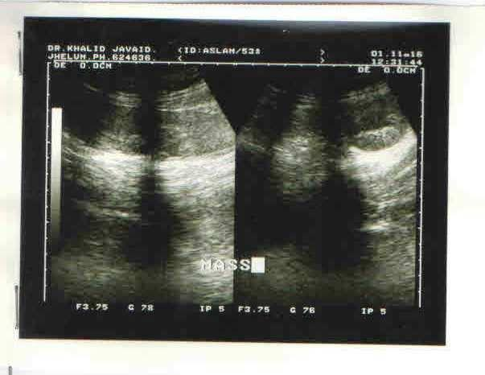
Fig. 1: Ultrasound showing mass in right iliac fossa
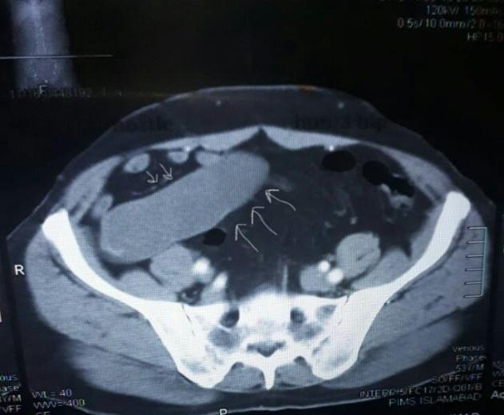
Fig. 2: CT scan showing featureless tubular structure in right iliac fossa
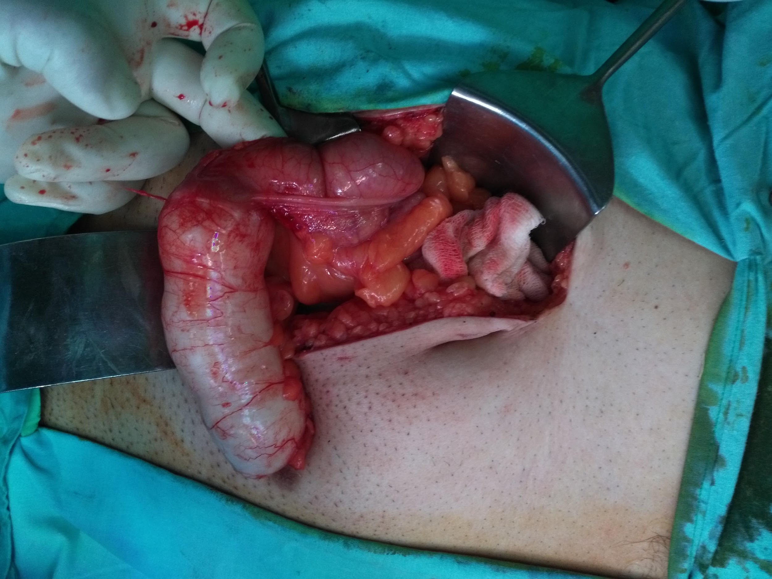
Fig. 3: Peroperative finding showing a distended tubular appendix
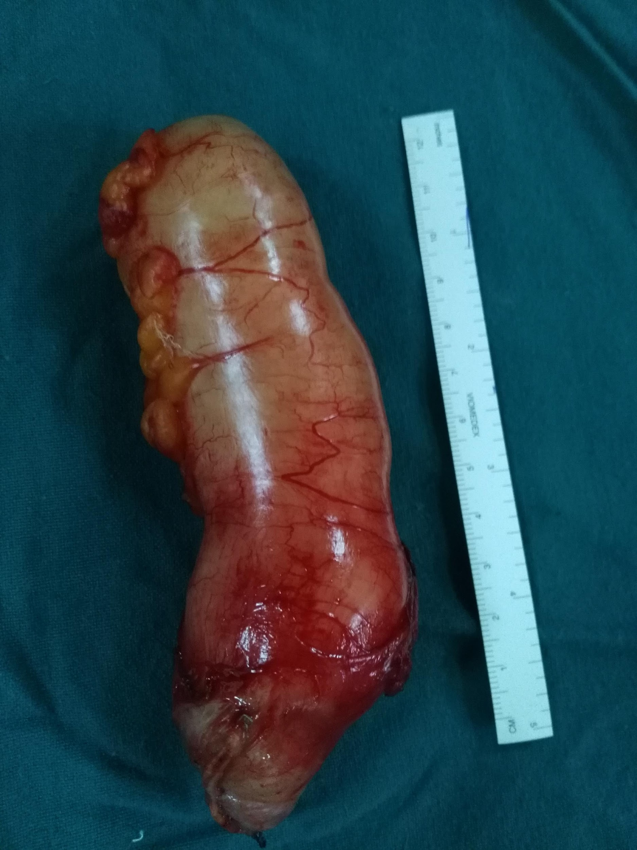
Fig. 4: Postoperative specimen
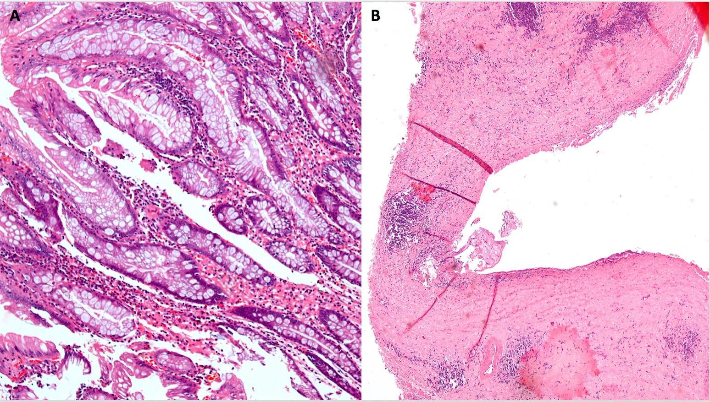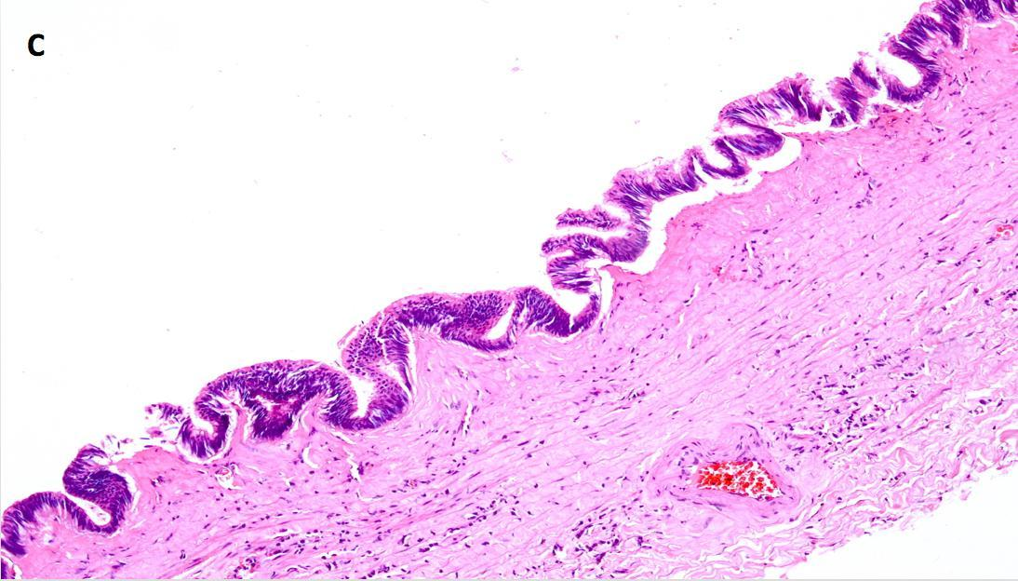
Fig. 5: Histopathological features of Low grade appendiceal mucinous neoplasm. A: Mucin rich epithelium with goblet cells (H&E, 20x). B: Diverticulum-like growth with thinned appendiceal wall (H&E, 10x). C: Undulating mucosal growth with loss of lamina propria and muscularis mucosae & submucosal fibrosis (H&E, 20x).

Introduction
La mucocèle appendiculaire est la dilatation kystique de l'appendice vermiforme, causée par l'accumulation intra-lumineux de matériel mucineux. Cette maladie inhabituelle de l'appendice se trouve dans 0,2-0,6% de toutes les appendicectomies¹. La mucocèle de l'appendice a été décrite pour la première fois en 1842 par Rokitansky². Elle est plus fréquente chez les personnes âgées de 50 ans ou plus alors que la prévalence du sexe est controversée³. Il existe quatre types histologiques: kyste de rétention, hyperplasie muqueuse, adénome kyste mucineux et cyst-adénocarcinome mucineux¹. Un consensus pour la classification et la déclaration pathologique de Pseudomyxoma Peritonei et du néoplasie appendiculaire associé a été développé par les résultats du (Peritoneal Surface Oncology Group International) PSOGI ou en français (Le Groupe d'Oncologie de Surface Péritonéale Internationale (GOSPI) et il a été convenu que le terme «néoplasme mucineux appendiculaire de bas grade» était appuyé et que le terme «cystadénome» ne devrait plus être recommandé⁴. Il n'y a pas de tableau clinique typique de la maladie car la plupart des malades présentent des symptômes non spécifiques comme la douleur dans la fosse iliaque droite; le diagnostic préopératoire est donc difficile car les chirurgiens ont tendance à le confondre avec l'appendicite aiguë. L'échographie, la tomodensitométrie et la coloscopie sont utiles dans le diagnostic préopératoire. Le traitement est toujours chirurgical. Le pronostic est bon si l'intégrité structurale de l'appendice est préservée. Si l'appendice a perforé secondaire à mucocele avec l'extravasation du contenu dans la cavité abdominale alors pseudomyxomie peritonei peut se produire si un mauvais pronostic n’est pas si pas correctement et rapidement traité. Chez un malade présentant une masse de la fosse iliaque droite, la pathologie de l'origine appendiculaire doit être prise en compte dans le diagnostic différentiel. Les taux d'antigène carcino-embryonnaire (ACE) doivent être corrélés avec les résultats radiologiques en cas de tumeur mucineuse d'origine appendiculaire⁵.

Rapport de cas
Un vendeur de 53 ans présentait une douleur dans le bas-abdomen droit pendant 7 mois associé à une dyspepsie et à une anorexie pendant 6 mois. Les habitudes intestinales étaient irrégulières, mais pas de saignement par rectum. Le malade était un hypertensif connu avec un bon contrôle pendant 3 ans. A l'examen, son état général semblait satisfaisant. A l'examen abdominal, une masse ferme, mobile et non tendre était palpable dans la fosse iliaque droite, mesurant environ 11 × 5 cm. L'examen rectal digital était sans particularité et ses investigations hématologiques étaient dans la range normale. L'échographie de l'abdomen et du bassin a montré une grande lésion de masse ovale bien délimitée mesurant environ 12 x 3,5 cm dans la fosse iliaque droite. (Fig. 1) La lésion était associée à un segment intestinal anormalement dilaté avec des débris intra lumineux épais et un certain composant solide et l'aspect typique de la peau de l'oignon suggérant une masse de l'appendice ou mucocèle. Le niveau d'ACE du malade a été augmenté de 13,2 ng/mL. Une tomodensitométrie de l'abdomen et du bassin avec contraste a été réalisée, révélant une structure tubulaire sans relief, bien définie et de faible densité, visualisée dans la fosse iliaque droite. La lésion a montré une densité de fluide avec un renforcement minimal de la paroi. Il n'y avait aucune évidence de tissu mou ou de lésion calcifiée dans ou à côté de cette lésion; le cæcum et le rectum ne présentaient aucun signe d'épaississement de la paroi ou de lésions solides. Aucune lymphadénopathie abdominale et aucun liquide libre n'ont été observés dans la cavité péritonéale. Les caractéristiques suggéraient une mucocèle d'appendice (figure 2). Lors de la coloscopie, une masse globulaire a été observée indentant le cæcum avec une surface lisse hyper-vascularisée et des marges suggérant une masse bénigne du cæcum. Lors de l'exploration, il y avait un énorme appendice dilaté d'environ 12x5 cm rempli d'un liquide muqueux épais jaune (Fig. 3) avec une marge nette de cæcum d'aspect normal. Il n'y avait pas d'élargissement ganglionnaire ou de liquide péritonéal.
L'appendicectomie a été réalisée. (Figure 4) et la récupération postopératoire s'est déroulée sans incident. Le rapport d'histopathologie a confirmé que la lésion était un cystadénome appendiculaire mucineux de bas grade avec des marges de résection claires qui n'étaient pas atteintes par la tumeur. Des résultats pathologiques supplémentaires étaient des mucines extravasés avec des cellules épithéliales, la formation de diverticules et de cellules plasmatiques infiltrant la paroi de l'appendice. (Fig. 5) Les niveaux d'ACE ont été répétés une semaine après la chirurgie, ce qui a diminué à 2,37 ng/mL. Après un an de suivi, le malade était asymptomatique.

Discussion
La mucocèle de l'appendice a été décrite pour la première fois en 1842 par Rokitansky² et caractérisée en 1973 par Aho et al⁶ par le terme kyste de rétention pour décrire une obstruction stérile de l'appendice dilatée et gonflée par le mucus glaireux. La mucocèle de l'appendice représente environ 0,3% des spécimens d'appendices, le mucus mucineux étant la mucocèle appendiculaire le plus fréquemment rencontré¹. Les mucocèles de moins de 2 cm de diamètre sont habituellement des kystes de rétention simples, tandis que l'épithélium hyperplasique, le cystadénome et le cystadénocarcinome sont plus susceptibles d'être supérieurs à 2 cm1.
La mucocèle de l’appendice peut survenir à la suite de processus obstructifs ou inflammatoires associés à un cystadénome ou un cystadénocarcinome. La mucocèle de l'appendice peut être due à un cystadénome dans 63% des cas, un cystadénocarcinome à 11%), une hyperplasie muqueuse ou un processus inflammatoire à 25% et rarement à une obstruction de la lumière par des tumeurs carcinoïdes ou une endométriose¹. Outre ces causes, d'autres lésions tumorales de l'appendice ou du cæcum peuvent se présenter sous forme de mucocèle. L'adénome kystique mucineux est un néoplasme kystique inhabituel de l'appendice vermiforme avec des modifications adénomateuses villositaires de l'épithélium appendiculaire associé à une lumière remplie de mucine. Selon le consensus du Groupe d'Oncologie de Surface Péritonéale Internationale (GOSPI) en 2016, notre pathologiste a également signalé cela comme un néoplasme mucineux de bas grade de l'appendice⁴. La présentation clinique de la maladie n'a pas une image typique. La présentation la plus fréquente est la douleur de la fosse iliaque droite, similaire à celle de l'appendicite aiguë ou de la masse abdominale palpable associée à des nausées ou des vomissements. Cependant, environ 25% des malades sont asymptomatiques et la condition est découverte accidentellement¹. Le malade index présentait une douleur dans la fosse iliaque droite au cours des sept derniers mois associée à une dyspepsie et à une anorexie, mais pas de saignement rectal. Il y avait aussi une masse palpable non tendre dans la fosse iliaque droite imitant le soupçon de pathologie colique.
Le diagnostic préopératoire de mucocèle appendiculaire est important pour la sélection d'une procédure chirurgicale appropriée pour prévenir ses complications. L'échographie, la tomodensitométrie et la coloscopie sont des outils de diagnostic utiles. L'échographie est la première investigation de choix utilisée pour le diagnostic chez les malades souffrant de douleurs abdominales qui peuvent différencier l'appendice mucocèle et l'appendicite aiguë. La tomodensitométrie est la procédure la plus précise qui est utilisée pour identifier les caractéristiques spécifiques de la mucocèle de l'appendice avec une grande précision qui comprend la lumière de l'appendice de plus de 1,3 cm, sa dilatation kystique, et la calcification de la paroi. La coloscopie peut montrer une élévation de l'orifice appendiculaire avec un écoulement muqueux jaunâtre de l'orifice. Chez notre malade, les résultats échographiques suggéraient également une masse appendiculaire ou une mucocèle. L'absence de douleur aiguë et de fièvre augmente l'indice de soupçon dans ce cas. La tomodensitométrie et la coloscopie étaient indispensables au diagnostic. Un niveau élevé d'ACE sérique nécessite des investigations minutieuses pour exclure une malignité.
Le traitement opératoire adéquat du cystadénome simple est l'appendicectomie⁷. Chez notre malade, la mucocèle n'était pas perforée, il n'y avait pas de processus pathologique dans la base de l'appendice et les ganglions lymphatiques régionaux étaient négatifs. Par conséquent, seule une appendicectomie a été réalisée qui est une chirurgie adéquate dans un tel cas.

REFERENCES
1. Demetrashvili Z, Chkhaidze M, Khutsishvili K, Topchishvili G, Javakhishvili T, Pipia I, Qerqadze V. Mucocele de l'appendice: Rapport de cas et Revue de Littérature. Chirurgie internationale. 2012; 97 (3): 266-269. doi: 10.9738 / CC139.1.
2. Rokitansky CF. Un manuel d'anatomie pathologique. Vol.2. Traduction anglaise de l'édition de Vienne (1842). Philadelphie: Blancard et Lea, 1855: 89.
3. Ruiz-Tovar J, Teruel DG, Castineiras VM, Dehesa AS, Quindos PL, Molina EM. Mucocèle de l'appendice. Monde J Surg. 2007; 31 (3): 542-8.
4. Carr NJ, Cecil TD, Mohamed F, Sobin LH, Sugarbaker PH, González-Moreno S, Taflampas P, Chapman S, Moran BJ; Groupe d'oncologie de surface péritonéale international. Un consensus pour la classification et la déclaration pathologique de Pseudomyxoma péritonéale et du néoplasie appendiculaire associé: les résultats du processus Delphi modifié du groupe d'oncologie de surface péritonéale internationale (PSOGI). Am J Surg Pathol. 2016 Jan; 40 (1): 14-26. Doi: 10.1097 / PAS.0000000000000535.
5. McFarlane MEC, Plummer JM, Bonadie K. Cystadénome mucus de l'appendice présentant un antigène carcino-embryonnaire élevé (ACE): Rapport de deux cas et revue de la littérature. Int J Surg Surg Rep. 2013; 4 (10): 886-888. Doi: 10.1016 / j.ijscr.2013.07.007.
6. Aho AJ, Heinonen R, Lauren P. Bénin et mucocèle maligne de l'appendice. Types histologiques et pronostic. Acta Chirurgica Scandinavica. 1973; 139 (4): 392-400.
7. Louis TH, Felter DF. Mucocèle de l'appendice. Actes (Centre médical de l'Université Baylor). 2014; 27 (1): 33-34.
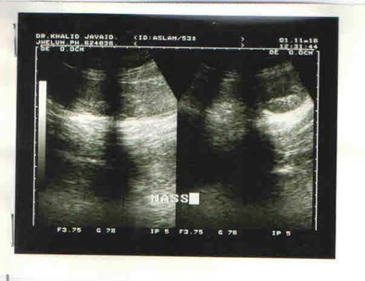
Fig. 1 : Échographie montrant une masse dans la fosse iliaque droite

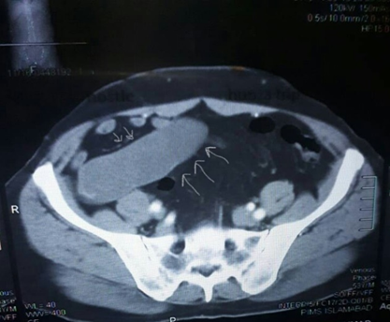
Fig. 2 : Tomodensitométrie montrant une structure tubulaire sans relief dans la fosse iliaque droite

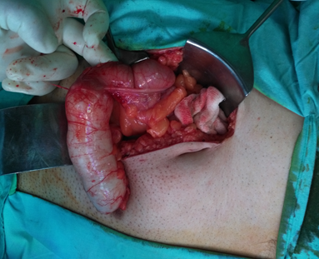
Fig. 3 : Conclusion préopératoire montrant un appendice tubulaire

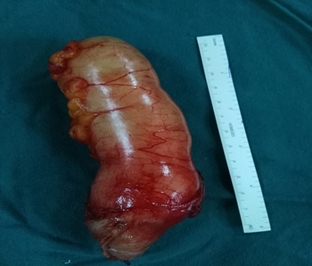
Fig. 4: Spécimen postopératoire

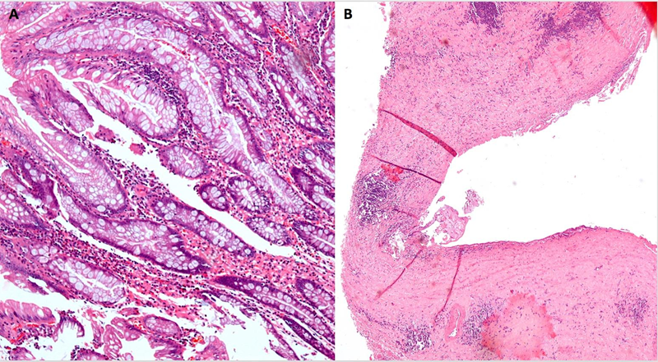
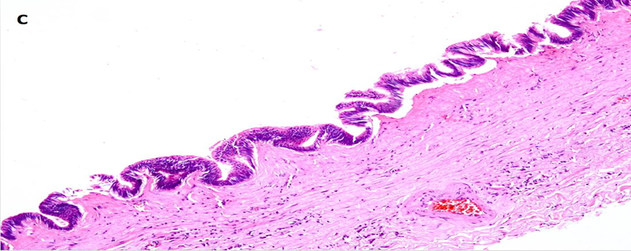

Fig. 5 : Caractéristiques histopathologiques du néoplasme mucineux appendiculaire de bas grade. A: épithélium riche en mucine avec des cellules caliciformes (H & E, 20x). B: Croissance pseudo-diverticulaire avec paroi appendiculaire diluée (H & E, 10x). C: Croissance muqueuse ondulante avec perte de lamina propria et muscularis mucosae et fibrose sous-muqueuse (H & E, 20x).

